متوسطة 15جانفي 1956 بالرباح المــدة : ساعة واحدة
المستوى : رابعة متوسط التاريخ : 18/02/2016
ــــــــــــــــــــــــــــــــــــــــــــــــــــــــــــــــــــــــــــــــــــــــــــــــــــــــــــــــــــــــــــــــــــــــــــــــــــــــــ
الفرض الثــــــاني للثلاثي الثــــــاني في الرياضيات
ـــــــــــــــــــــــــــــــــــــــــــــــــــــــــــــــــــــــــــــــــــــــــــــــــــــــــــــــــــــــــــــــــــــــــــــــــــــــــــــــــــــــــــــــــ

التمرين الأول : (6 نقــاط)

- لتكن المتراجحة التالية : $6x+2≥2x-10$
- هل الأعداد التالية: 4- , 0 , 3 تحقق المتراجحة .
- حل المتراجحة ومثل مجموعة حلولها بيانيا .
التمرين الثاني : (7 نقــاط)
في معلم متعامد و متجانس (o; $\overset{⃑}{i}$ ; $\overset{⃑}{j}$) ( الوحدة هي السنتيمتر).
- علّم النقط : A(-2 ; 2) ، B(2 ; 2) ، C(3; -1) ، D(-1; -1) .
- أحسب إحداثيتي كلّ من الشعاعين : AB و DCواستنتج نوع الرباعي .
التمرين الثالث : (7 نقــاط)
يمثل الشكل المقابل حضيرة لتوقف المركبات حيث S₁ مساحة مخصصة لتوقف السيارات أمّا S₂ مساحة مخصصة لتوقف الشاحنات .
- عبّـر بدلالة xعن المساحتين S₁و S₂
- ما هي قيم x التي تجعل المساحتين S₁و S₂ متساويتين .
- ما هي قيم x التي تجعل المساحة S₁ أكبر بأربع مرات من S₂ .

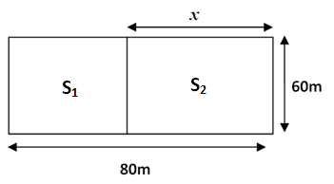

S₂
S₁

